

Министерство образования Пензенской области

Государственное автономное профессиональное образовательное

Учреждение Пензенской области «Пензенской колледж информационных

и промышленных технологий (ИТ-колледж)»

**ОТЧЁТ**

по лабораторной работе №1  
по дисциплине «Разработка кода ИС»

Выполнил:

студент группы 18И26

Луньков Денис

Преподаватель:

Жидкова К.О.

2020 г.

**Название:**

МАССИВЫ

**Цель работы:**

Научится пользоваться массивами

**Задание:**

Найти наименьшее число в массиве

**Код программы:**

using System;

using System.Linq;

namespace ConsoleApp22

{

class Program

{

static void Main(string[] args)

{

int n = 6;

int[] arr = new int[n];//012345

Console.WriteLine(arr);

for (int i = n - 1; i >= 0; i--)

{

Console.Write(i);

}

Console.ReadKey();

}

}

}

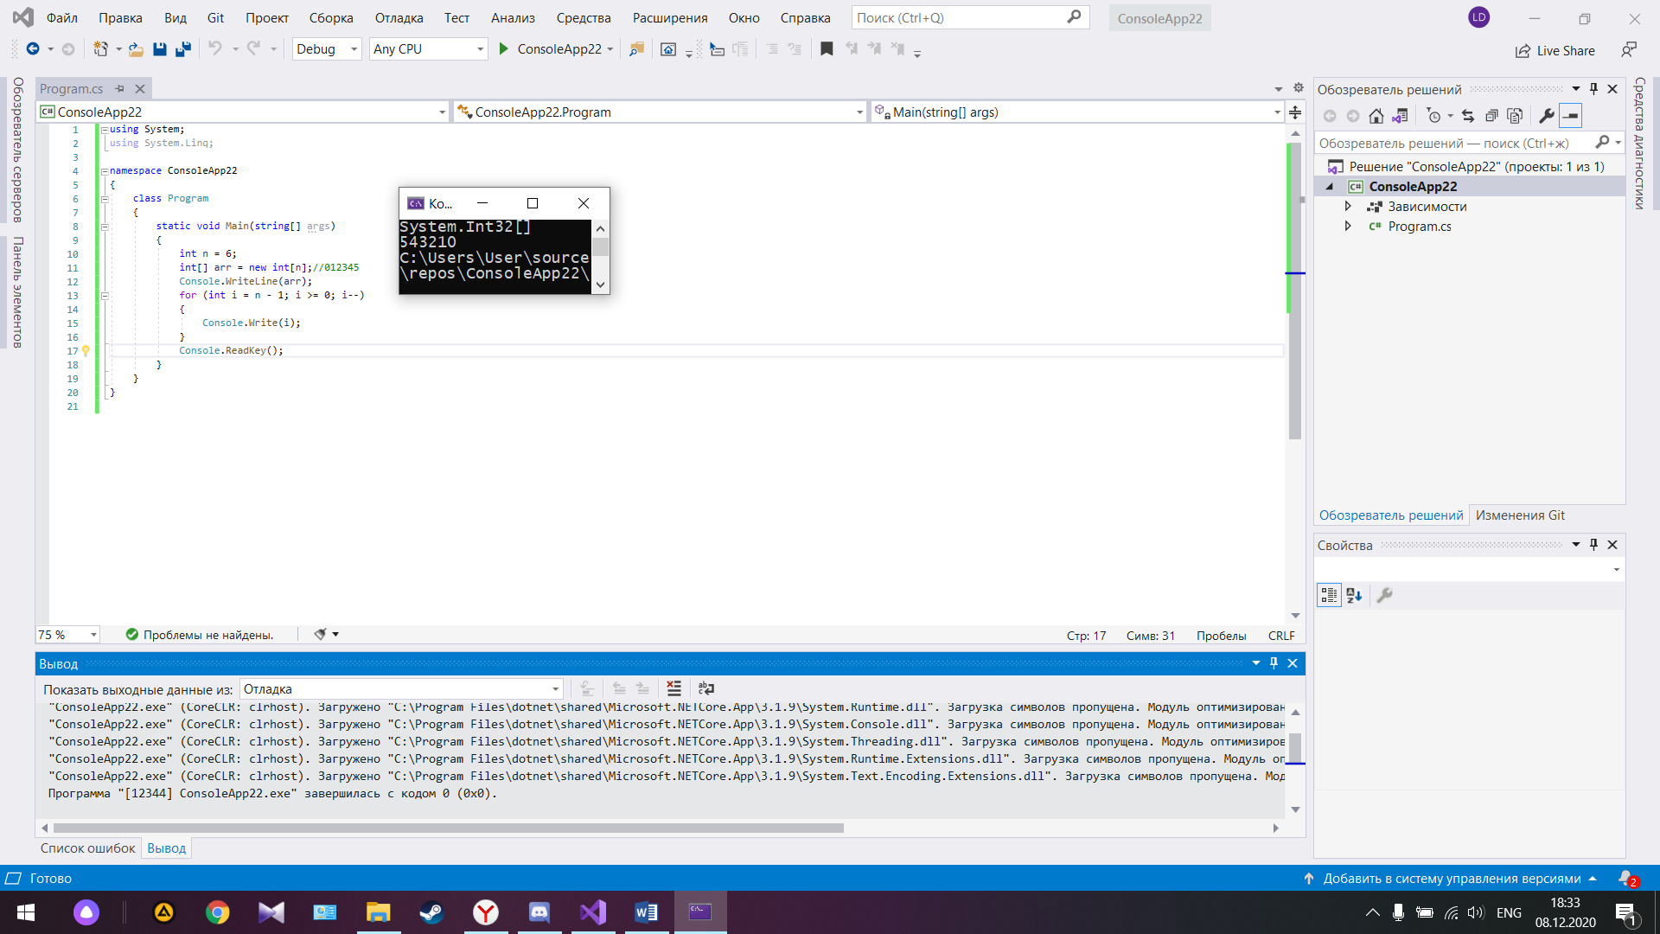

**Вывод:** я научился писать код массива на C# в упрошенном варианте